Задания для дистанционного обучения на 2 четверть 2020-2021 года
по беседам об искусстве и скульптуре
1 класс
16 ноября – 20 ноября 2020 г.
Оценки выставляются каждую неделю!!!

= БЕСЕДЫ ОБ ИСКУССТВЕ =

Ребята! ЧИТАЙТЕ ВНИМАТЕЛЬНО ТРЕБОВАНИЯ К ВЫПОЛНЕНИЮ ЗАДАНИЙ!
Жду от вас выполненное домашнее задание каждую неделю, к уроку по расписанию. Большая просьба, не затягивать, стараться выполнять все в срок, чтобы я не запуталась, и вы тоже в должниках не оставались и не огорчались плохими оценками.
Задания выполняем НЕ ПИЬМЕННО, а в печатном виде через Word!!! Осваиваем эту программу, вам это пригодится.
ДОКУМЕНТ отправляем на почту преподавателя по Беседам об искусстве art.dz2020@yandex.ru
Внутри документа ОБЯЗАТЕЛЬНО ВВЕРХУ УКАЗЫВАЕМ СВОЕ ИМЯ, ФАМИЛИЮ И ГРУППУ.
В теме письма (на почте) указываем свое Имя и Фамилию
Задания можно сдавать раньше.
ДЗ отправляем на электронную почту своего преподавателя:
Неустроева Светлана Олеговна - art.dz2020@yandex.ru
Ссылка на ГуглДиск https://drive.google.com/drive/u/1/folders/1VQQHFsN6f4E03-U6H1LXc53neD7q1UZh

Неделя 3. Временные (динамические) виды искусства.
Музыка как вид искусства
- Посмотрите презентацию на ГуглДиске https://drive.google.com/drive/u/1/folders/1Kqv0nKxtX98BebB1IOsSQL3OvFQtPVlF (можно посмотреть в ВК, в беседах - https://vk.com/im?sel=c58 )
(ссылки на музыку к 9 слайду

«Вальс дождя» С. Кузнецов
https://www.youtube.com/watch?v=IDoD9QiGo2w&ab_channel=%D0%A1%D0%B5%D1%80%D0%B3%D0%B5%D0%B9%D0%91%D0%BE%D0%B1%D1%8B%D0%BB%D1%91%D0%B2

Франческо де Милано сюита для лютни
https://www.youtube.com/watch?v=pHWvGr3IlB4&ab_channel=Folk-Rock-Video

«Город золотой»
https://www.youtube.com/watch?v=AD7i2qA5G2M&ab_channel=ReMasterNostalgia

- Посмотреть фильм «Нарисованные и100рии. Продолжение. История музыкальных инструментов» https://russia.tv/video/show/brand_id/10965/episode_id/581224/video_id/581224/viewtype/picture/
- Заполнить пропуски. Внимательно смотрите сколько пропусков в одном вопросе!!!
1) Первыми музыкальными композициями стали звуки ____________ ритмов.
2) Автор музыки - ___________.
3) Знак, обозначающий музыкальный звук - _____.
4) Выразительный средства в музыке - _____, _____, ______, _____, звук.
5) Одни из самых древних музыкальных инструментов - ___________.
6) Бог музыки в Древней Греции, играющий на кефаре (покровитель музыки) - _________
7) Виды музыкальных инструментов - _______, ______, ______, _______.
8) По исполнительским средствам музыка подразделяется на:
вокальную, ______, _______.
9) Популярный музыкальный инструмент у восточных славян - ________ (струнный инструмент в форме крыла)
10) Самый большой и совершенный по звучанию ___________ оркестр.
11) Оркестр из не большого количества людей от 4 до 12 человек называется - _______.

Оценки:
0-1 ошибка – 5
2-3 ошибки – 4
4-5 ошибок – 3
6 и больше – 2

= СКУЛЬПТУРА =
Связь с преподавателями:
Майбук Виктория Валерьевна, Неустроева Светлана Олеговна, Морозова Светлана Юрьевна через группу Вк
https://vk.com/club196388309

Внимание, задания для каждого класса рассчитаны на несколько недель. Последовательность выполнения чётко разбита на этапы и разделена на недели. Внимательно читайте инструкцию и выполняйте то, что необходимо конкретно на этой неделе. Прежде, чем выполнять следующий этап, получите консультацию преподавателя!
Правила сдачи работы:
Фото работы выкладываем в папку с названием своей группы, ищем свою фамилию.
ВЫКЛАДЫВАЕМ ФОТО В КОММЕНТАРИИ К СВОЕЙ ФАМИЛИИ.
В комментарии к фото подписываем ФАМИЛИЮ ИМЯ ГРУППУ НАЗВАНИЕ РАБОТЫ. ОБЯЗАТЕЛЬНО.
РАБОТА СЧИТАЕТСЯ СДАННОЙ, ЕСЛИ ОТ ПРЕПОДАВАТЕЛЯ ПО СКУЛЬПТУРЕ ПРИШЁЛ КОММЕНТАРИЙ «ПРИНЯТО». ЕСЛИ ПОД ВАШЕЙ РАБОТОЙ КОММЕНТАРИЙ С РЕКОМЕНДАЦИЕЙ ИСПРАВИТЬ – ЗНАЧИТ НЕОБХОДИМО ИСПРАВИТЬ И ВЫЛОЖИТЬ В КОММЕНТАРИЯХ К СВОЕЙ РАБОТЕ НОВОЕ ФОТО С УЖЕ ИСПРАВЛЕННЫМИ ОШИБКАМИ.

Неделя 3. Лепка композиции «Динозавры»

Здравствуйте, первоклассники! Во второй четверти мы начинаем новую очень интересную работу. Вам предстоит разработать свою композицию, научиться делать проволочный каркас и в итоге создать работу на тему «Динозавры».
ЗАДАНИЕ НА ТРЕТЬЮ НЕДЕЛЮ:
- Исправить/доработать эскизы, доделать КАРКАС
- ПРИДАТЬ КАРКАСУ НУЖНУЮ ФОРМУ! ( изгиб тела, шеи, лап)
- Посмотреть ВСЕ видео с готовыми работами! (в группе ВК в видеозаписях альбом – 1 класс. Динозавры )
- Набрать массу пластилином. ГЛАВНОЕ ПРАВИЛЬНО ПЕРЕДАТЬ ОБЪЁМЫ! Объём грудной клетки, лап, головы и т.д.
Не нужно пролеплять мелкие детали! Только объем и форму! Особенное внимание уделите правильному объёму и положению конечностей.

Фигура должна быть на плинте!!!. Петли каркаса ставим на деревянный плинт без пластилина и уде потом по верху скрываемих под слоем пластилина.
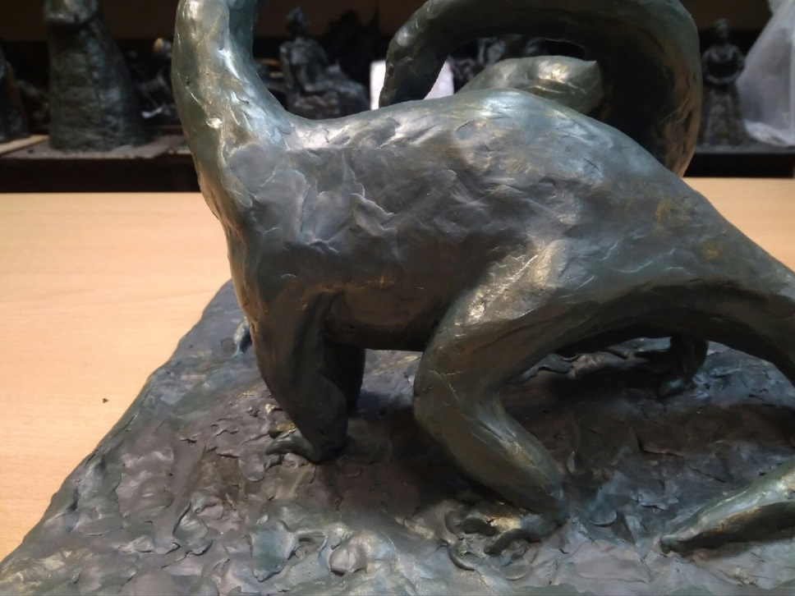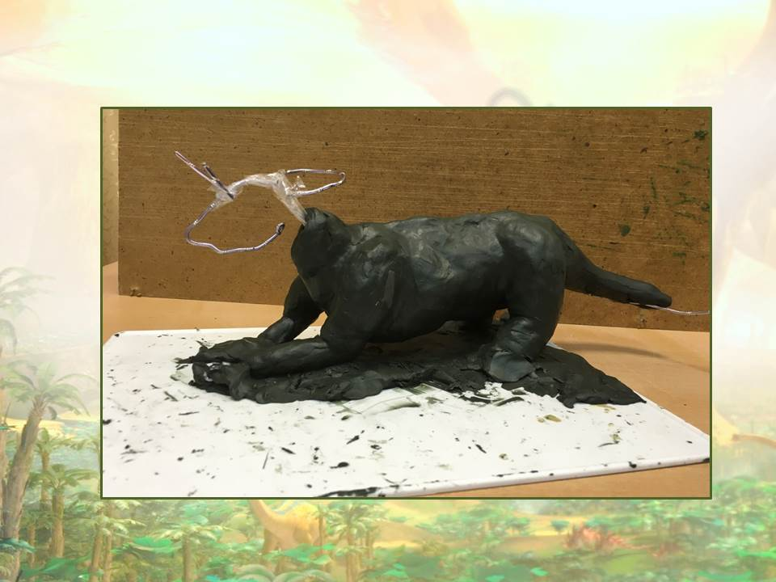\

!!!!!!!! КАРТИНКИ И ВИДЕОМАТЕРИАЛ СМОТРЕТЬ В ГРУППЕ https://vk.com/club196388309

